МИНИСТЕРСТВО НАУКИ И ВЫСШЕГО ОБРАЗОВАНИЯ РОССИЙСКОЙ ФЕДЕРАЦИИ

Федеральное государственное бюджетное образовательное учреждение высшего образования

«Донецкий национальный технический университет»

Факультет ИСП

Кафедра ПИ им Л.П.Фельдмана

Лабораторная работа № 1

на тему: «Базовые принципы работы с системами контроля версий»

по курсу: «Профессиональная практика программной инженерии»

Проверил:

асс. каф. ПИ им. Л.П.Фельдмана Филипишин Д.А.

Выполнил:

ст. гр. ПИ-21В

Павловский В.В.

Донецк-2024

Цель работы – получить практические навыки использования систем контроля версий.

**Выбран 29**. Эмулятор консольных игр ((одной из dendy, sega megadrive, ps1/2/3/4, dreamcast), например, ePSXe, Gens, Snes);

1. Регистрация на GitHub (рис. 1). Аккаунт: [WunderWaffelSS](https://github.com/WunderWaffelSS). Репозиторий: [RetroEmuX](https://github.com/WunderWaffelSS/RetroEmuX).

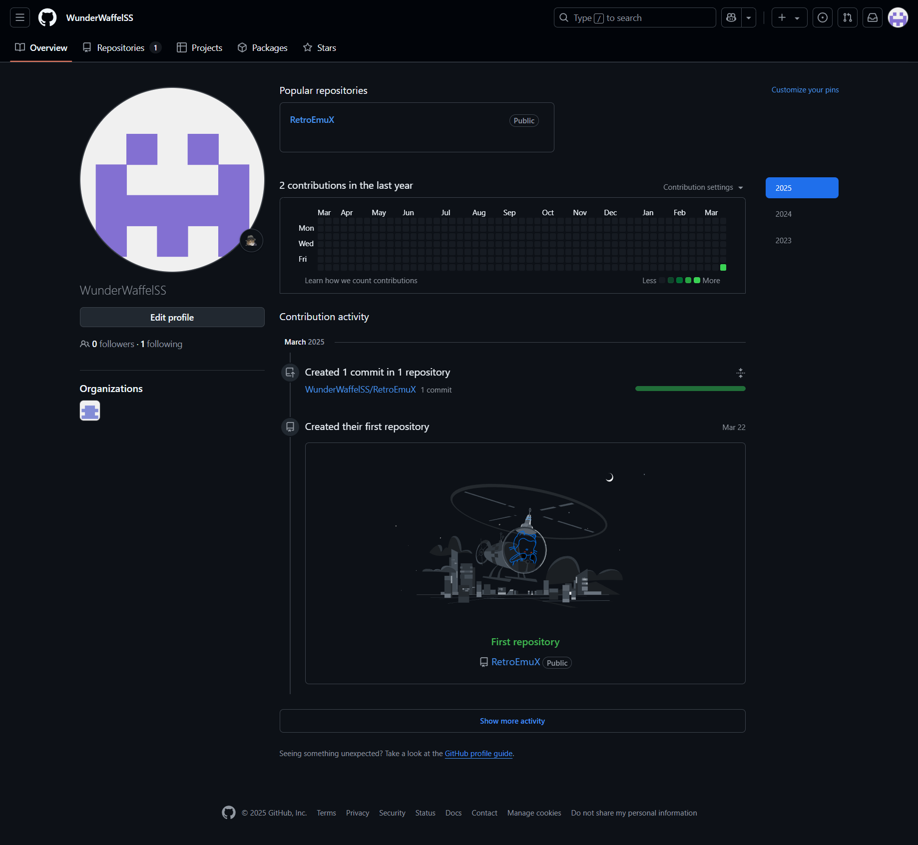

Рисунок 1 – Аккаунт на GitHub

2. Создание репозитория и README (рис. 2).

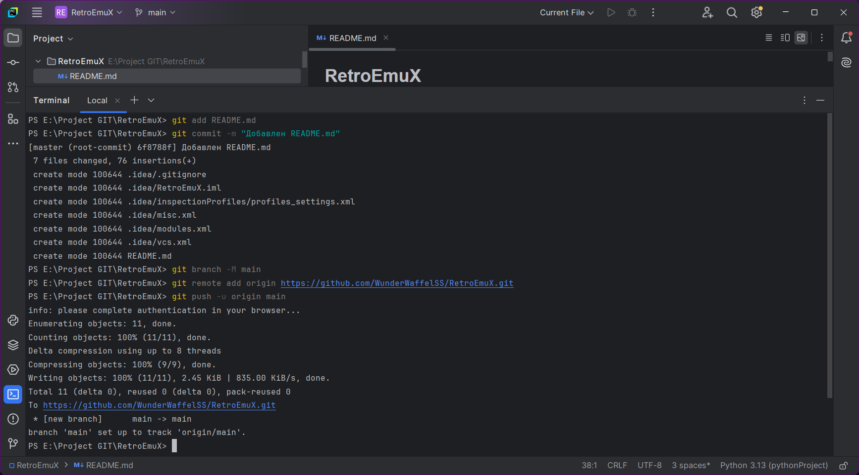

Рисунок 2 – Создание README.md и отправка его на remote repo.

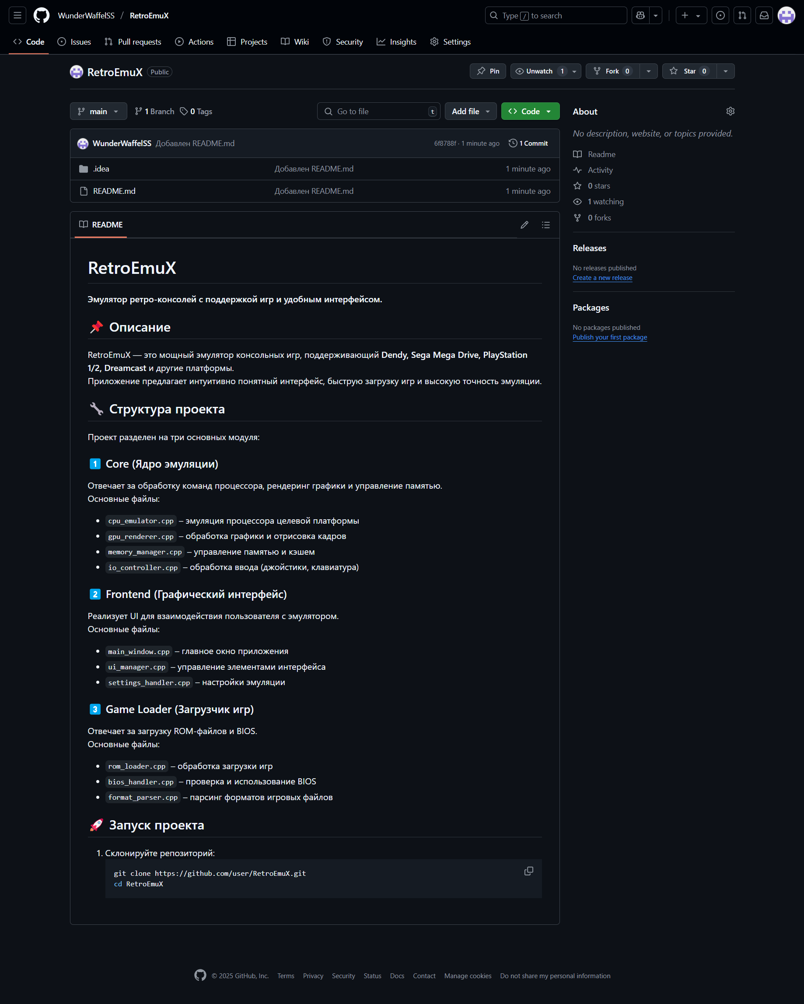

Рисунок 3 – README на удаленном репозитории

3. Содержимое README.md с описание модулей и проекта:

# **RetroEmuX**

**Эмулятор ретро-консолей с поддержкой игр и удобным интерфейсом.**

## 📌 Описание

RetroEmuX — это мощный эмулятор консольных игр, поддерживающий **Dendy, Sega Mega Drive, PlayStation 1/2, Dreamcast** и другие платформы.

Приложение предлагает интуитивно понятный интерфейс, быструю загрузку игр и высокую точность эмуляции.

## 🔧 **Структура проекта**

Проект разделен на три основных модуля:

### 1️⃣ **Core (Ядро эмуляции)**

Отвечает за обработку команд процессора, рендеринг графики и управление памятью.

Основные файлы:

- `cpu_emulator.cpp` – эмуляция процессора целевой платформы

- `gpu_renderer.cpp` – обработка графики и отрисовка кадров

- `memory_manager.cpp` – управление памятью и кэшем

- `io_controller.cpp` – обработка ввода (джойстики, клавиатура)

### 2️⃣ **Frontend (Графический интерфейс)**

Реализует UI для взаимодействия пользователя с эмулятором.

Основные файлы:

- `main_window.cpp` – главное окно приложения

- `ui_manager.cpp` – управление элементами интерфейса

- `settings_handler.cpp` – настройки эмуляции

### 3️⃣ **Game Loader (Загрузчик игр)**

Отвечает за загрузку ROM-файлов и BIOS.

Основные файлы:

- `rom_loader.cpp` – обработка загрузки игр

- `bios_handler.cpp` – проверка и использование BIOS

- `format_parser.cpp` – парсинг форматов игровых файлов

## 🚀 **Запуск проекта**

1. Склонируйте репозиторий:

```sh

git clone https://github.com/user/RetroEmuX.git

cd RetroEmuX

4. Выполнение команды git log (рис. 4).

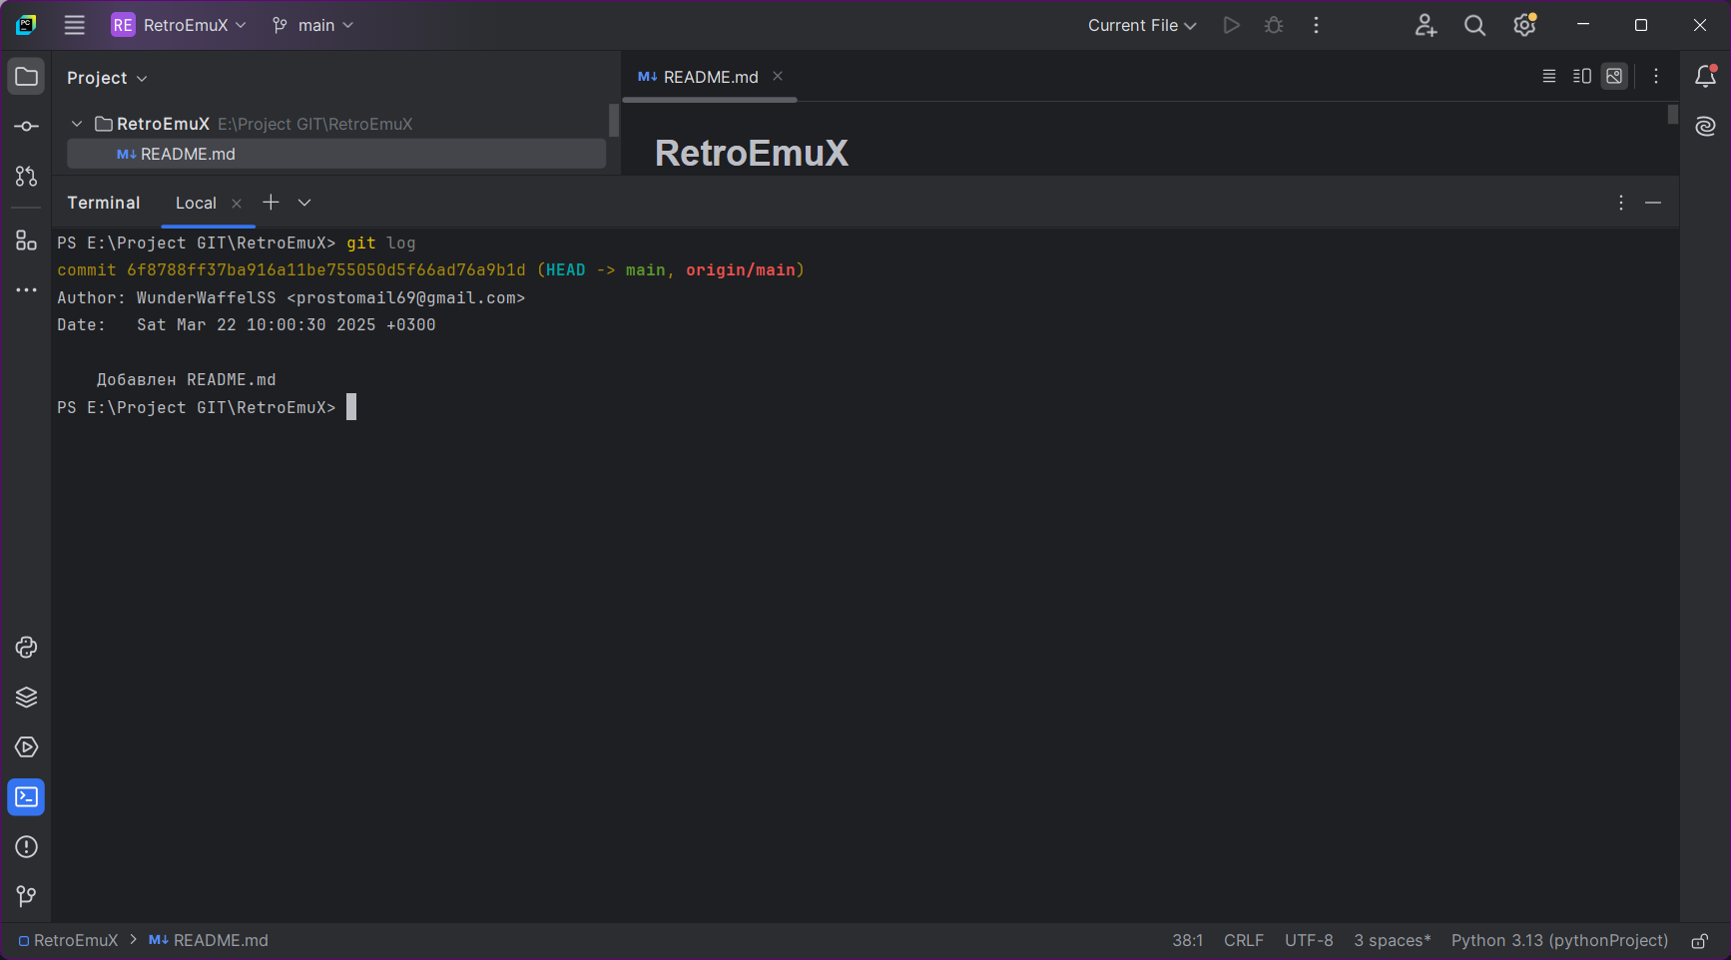

Рисунок 4 – Вывод команды git log